《 جزوه عربی سال نهم دوره متوسطه اول 》

مدرس: سرکارخانم طهماسبی

آموزشگاه علمی تدبیر دانش

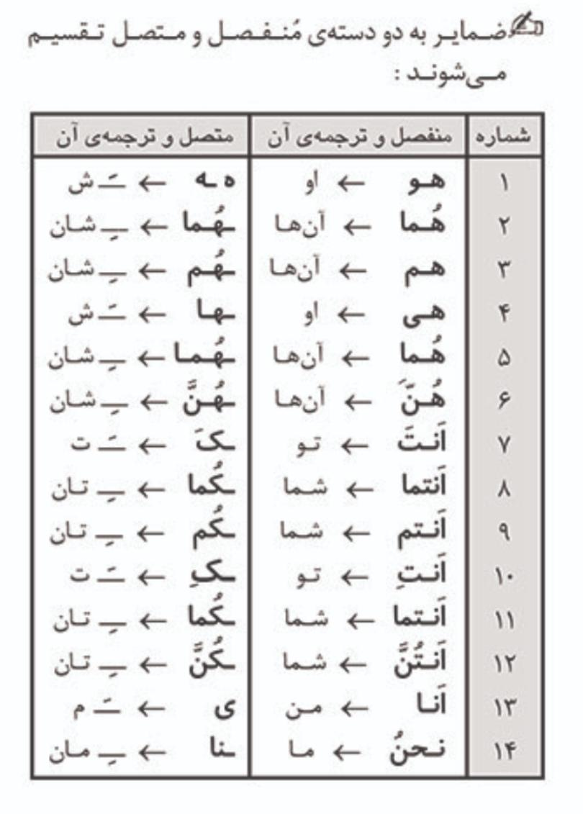
سال هفتم وهشتم دریک نگاه
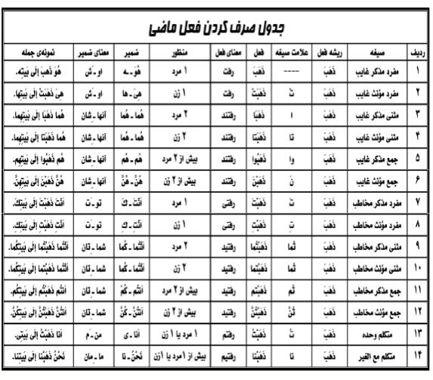
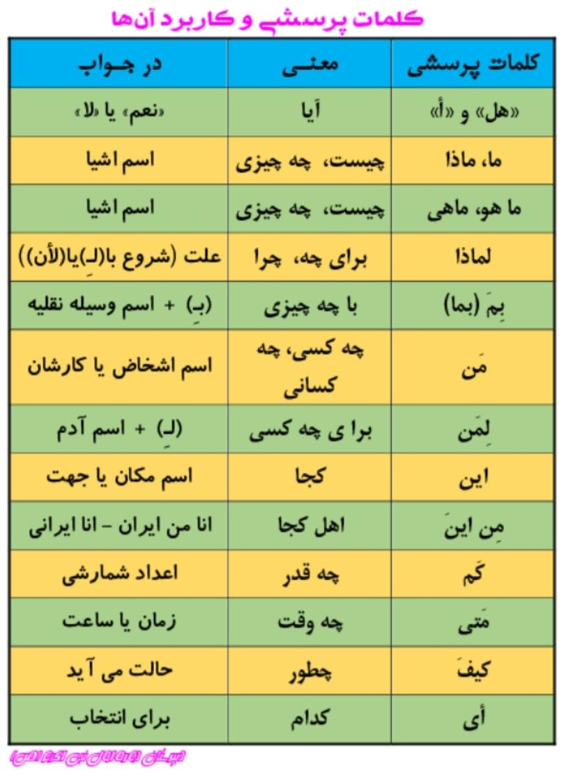
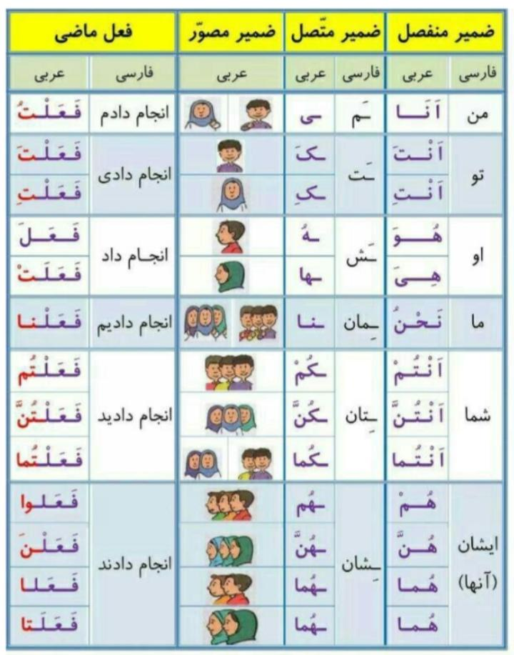
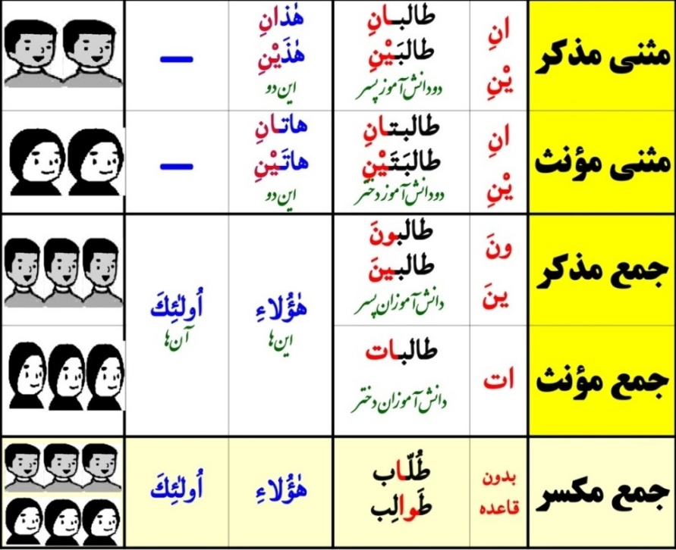
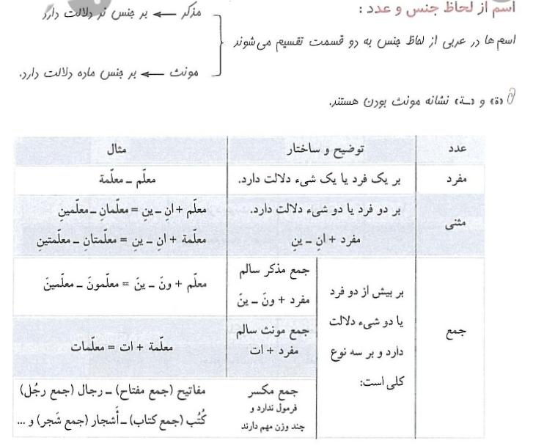

《درس دوم》
وزن و حروف اصلی

نکته اول:
بیشتر کلمات عربی ( 3 حرف اصلی ) دارند. به این 3 حرف اصلی ( ریشه کلمه ) گفته می شود.
مثال: عالم – معلّم – علیم – علّام – معلوم – تعلیم – تعلّم – علوم – إعالم ← ع ل م
(حروف اصلی = ریشه)
شاهِد – مَشهود – شَهید – شهادت – شهداء ← ش ه د
عابد – معبود – عباد – عبادت – تعبّد ← ع ب د

نکته دوم:
چنان چه دقت کردیم در کلمات بالا ، هر گروه کلماتی که نوشتیم، هم خانواده هستند. و در این کلمات هم خانواده، سه حرف اصلی(ریشه) به ترتیب ذکر شده است. در واقع با نگاه به کلمات هم خانواده است که ما می توانیم حروف اصلی آن را بفهمیم. (کلمات هم خانواده کلماتی هستند که ریشه مشترک دارند.)
در کلمات هم خانواده (ناظر – منظو ر–نظیر – نظارت) سه حرف اصلی عبارتند از: ن ظ ر در این گروه از کلمات هم خانواده به جز حروف اصلی، حروف دیگری نیز آمده اند. به این حروف(حروف زائد) می گویند. حروف زائد معنای جدیدی به کلمه می دهند.
مثال: راجع – رُجوع – مَراجع – مرجع ←حروف اصلی: ر ج ع که به ترتیب در تک تک کلمات هم خانواده آمده است. حروف زائد: الف در راجع – واو در رجوع – میم و الف در مَراجع – میم در مرجع.
سوال: چگونه ریشه یک کلمه را پیدا کنیم؟
جواب: برای پیدا کردن ریشه یک کلمه دو کار را باید انجام بدهیم:
1.دو یا چند هم خانواده آن کلمه را به خاطر می آوریم
2.و با مقایسه آنها سه حرفی را که در همه کلمات تکرار شده است، به عنوان حروف مشترک یا ریشه انتخاب می کنیم. مثال نمی دانیم که حروف اصلی (محمّد) کدام است. ابتدا باید ببینیم که این کلمه با چه کلماتی هم خانواده می باشد. بعد بررسی می کنیم که در این کلمات هم خانواده کدام سه حرف به ترتیب و در همه کلمات تکرار شده است. محمد، حمید، حامد، محمود، احمد ← ح م د : حروف اصلی
نکته سوم:
اگر به جای 3 حرف اصلی، به ترتیب ( ف ع ل ) بگذاریم و حروف زاید و حرکات ــَــِــُـ راتغییر ندهیم،(وزن کلمه) به دست می آید (پس خلاصه این که در زبان عربی وزن کلمات با سه حرف) ( ف ع ل ) سنجیده می شوند:
مثلا برای به دست آوردن وزن کلمه (صادِق)، به جای 3 حرف اصلیِ آن یعنی (ص د ق)به ترتیب، (ف ع ل) قرار می دهیم و حرف زائد یعنی ( ا ) و حرکات ــَــِــُـ را تغییر نمی دهیم:
( ص / ا / دِ / ق )
( ف / ا / عِ / ل )
پس وزن کلمه (صادِق )، (فاعِل) است.
مثال های دیگر:
محکوم ← مفعول
علیم ← فَعیل
مرفوع ← مفعول.

توجه1 : در کلمات تشدید دار، حرف مشدد دو حرف محسوب می شود. معلّم ← مفعّل
توجه2 : چنان چه می بینیم مجموع حروف زائد و اصلی با همدیگر، وزن یک کلمه را تشکیل می دهند.
نکته چهارم:
به اولین حرف اصلی، ( فاء الفعل ) و به دومین حرف اصلی ( عین الفعل ) و به سومین حرف اصلی ( لام الفعل ) می گویند.
مثلا در کلمه ی صادق، به اولین حرف اصلی یعنی ( ص )که به جای آن (ف) گذاشته ایم فاءُ الفعل می گوییم.
به دومین حرف اصلی یعنی ( د ) که به جای آن (ع) گذاشته ایم عَین الفعل میگوییم و به سومین حرف اصلی یعنی ( ق ) که به جای آن (ل) گذاشته ایم لام الفعل می گوییم.

نکته پنجم:
از وزن های مهمی که در این درس با آن ها آشنا میشویم، ( فاعِل ) و ( مفعول ) است.
وزن (فاعل) معمولا به معنای(انجام دهنده یا دارنده حالت) و وزن (مفعول) به معنای (انجام شده) است.
به عبارت دیگر، وزن (فاعل)، انجام دهنده کار را نشان میدهد و وزن (مفعول) نشان دهنده کلمه ای است که کار بر روی آن انجام شده است.
مثال:
قاتل: کشنده
ذاهب: رونده
کاتب: نویسنده
ضارب: زننده
رازق: روزی دهنده
*-*-*-*-*
مقتول: کشته شده
مکتوب: نوشته شده
مضروب: زده شده
مرزوق: روزی داده شده
منصور: یاری شده

《درس سوم》
نحوه ساخت فعل امر.

در این درس طریقه ساختن فعل امر از صیغه 7 و 10 را به ما یاد می دهد.
مقدمه:
امر، در لغت به معنای دستور و فرمان است. و در اصطلاح، بر طلب انجام کار یا پدید آمدن حالتی دلالت می کند. فعل امر فقط از مضارع ساخته میشود. فعل امر نیز مانند فعل مضارع دارای 14 صیغه و بر دو نوع است: امر به الم – امر به صیغه. بحثی که فعلا مد نظر ما است، طریقه ساخت امر به صیغه می باشد.
نکته اول:
امر به صیغه از شش صیغه مخاطب فعل مضارع ساخته می شود.
به این ترتیب:
1.حرف مضارعه( ت ) را از اول فعل مضارع حذف می کنیم:
تَضرِبُ ← ضرِبُ
تَضرِبُونَ← ضرِبُونَ
2.علایم رفع را از آخر فعل مضارع حذف می کنیم. یعنی آخر فعل مضارع، مجزوم می شود. یعنی اگر آخر فعل ضمه داشت، ضمه تبدیل به ساکن می شود و اگر آخر فعل نون داشت، نونِ آخر حذف می شود، البته بجز نونِ جمع مؤنث که باقی می ماند وحذف نمی شود: ضرِبُ ← ضرِب ضرِبُونَ← ضرِبُو
3.حال اگر بعد از حذف ( ت )، اولِ فعل مضارع حرکه داشته باشد (یعنی ساکن نباشد)، بدون اضافه کردن حرف دیگری، فعل امر خوانده می شود.
مثال :
تُجاهِدونَ ← جَاهِدوا
تُعَیِّنُ ← عَیِّن
یُبَلِّغُ ← بَلِّغ
ولی اگربعد از حذفِ (ت)، اول فعل مضارع ساکن باشد، یک همزه به اول آن اضافه می کنیم. که حرکت همزه به حرکت عین الفعل (دومین حرف اصلی فعل) بستگی دارد:
الف) اگر عین الفعل مضارع، مفتوح و یا مکسور باشد، همزه را کسره(ـِـ) می دهیم.
مثال: تَذهَب ←إذهَب / تَذهَبن ← إذهَبنَ
ب) و اگر حرکت عین الفعل (ضمه) باشد، در این صورت حرکت همزه نیز ضمه خواهد بود.
مثال: تَخرُجُ ← اُخرُج تَکتُبانِ ← اُکتُبا
صرف امر حاضر:
اِضرِب / اِضرِبا / اِضرِبوا / اِضرِبِی / اِضرِبا / اِضرِبن
اُخرُج / اُخرُجا / اُخرُجوا / اُخرُجی / اُخرُجا / اُخرُجنَ
اِعلَم / اِعلَما / اِعلَموا / اِعلَمی / اِعلَما / اِعلَمنَ

《درس چهارم》
ادامه بحث از فعل امر.

آموزش فعل امر صیغه های 8 – 9 – 11 -12
در بحث جلسه قبل نکات مورد نیاز را گفتیم. از باب تمرین و تکرار چند مثال دیگر را ذکر می کنیم:
- اِرحَم / اِرحَما / اِرحَموا / اِرحَمِی / اِرحَما / اِرحَمنَ
- اُشکُر / اُشکُرا / اُشکُروا / اُشکُرِی / اُشکُرا / اُشکُرنَ
- اِغفِر / اِغفِرا / اِغفِروا / اِغفِری / اِغفِرا / اِغفِرنَ
- اُدخُل / اُدخُال / اُدخُلوا / اُدخُلِی / اُدخُال / اُدخُلنَ

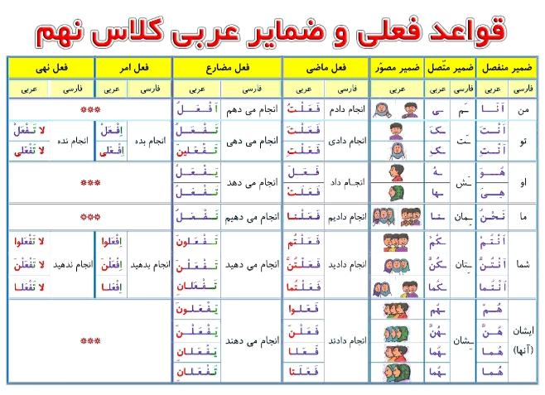

《درس پنجم》
فعل نهی
مقدمه:
فعل امر دارای معنای( طلبِ انجام فعل ) است. ولی فعل نهی دارای معنای ( طلب ترک فعل ) می باشد.
درواقع فعل نهی، فعلی است که انجام ندادن کاری را فرمان می دهد(درست برعکسِ فعل امر است که بر انجام دادن یک کار فرمان می دهد.)
مثال: نخور- نرو – نپوش.

نکته اول:
فعل نهی از مضارع مخاطب ساخته میشود. برای ساخت فعل نهی، حرفِ ( لا ) قبل از فعل می آید و آخر فعل مجزوم می شود. (یعنی ضمه آخر فعل تبدیل به ساکن میشود و اگر آخر فعل نون داشت، نونِ آن حذف میشود به جز جمع مونث).
مثال:
تَفعَل ← لا تَفعَل : انجام می دهی ← انجام نده
تَفعَلون ← لا تَفعَلوا : انجام می دهید ← انجام ندهید

فرق بین مضارع منفی و فعل نهی:
1. در فعل مضارع منفی ، آخر فعل مجزوم نمی شود . ولی در فعل نهی ، آخر فعل مجزوم می شود .
مثال:
تَذهَبینَ: میروی ← مضارع منفی: لا تَذهَبینَ: نمیروی / لا تَذهَبی: نرو
2. فعل مضارع منفی معنای فعل را به حالت منفی درمی آورد. ولی فعل نهی، مضارع را به (امر منفی) تبدیل میکند.
مثال:
تَکتُبُ: می نویسد ← مضارع منفی: لا تَکتُبُ: نمینویسد ←فعل نهی: لا تَکتُب: ننویس
3. فعل نهی از ماضی ساخته نمی شود. ولی منفی هم از ماضی و هم از مضارع ساخته می شود. (ماضی با ( ما ) منفی می شود و مضارع با ( لا ) )

توجه1 :
چون فعل ماضی مربوط به زمان گذشته است و کاری را بیان می کند که انجام آن به اتمام رسیده است، لذا نمی توان از آن نهی یا امر ساخت.

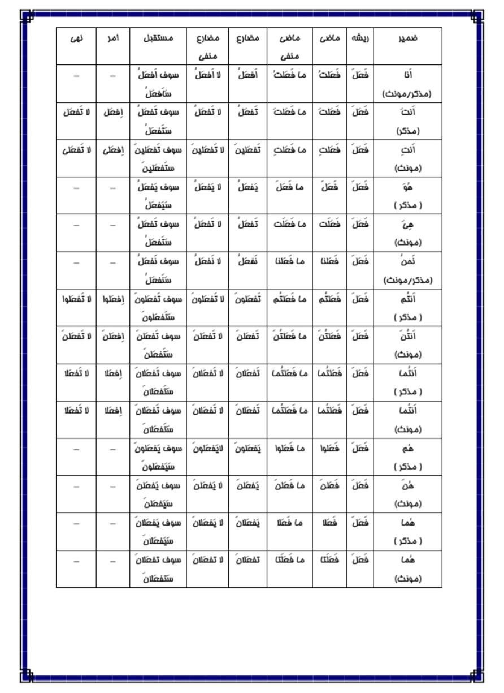

《درس ششم》
ادامه فعل نهی
از آنجا که در جلسه قبل تک تک نکات مورد نیاز را آوردیم، لذا در اینجا به ذکر چند مثال بسنده می کنیم.
- التَذهَب / التَذهَبا / التَذهَبوا / التَذهَبی / التَذهَبا / التَذهَبنَ

- التَکتُب / التَکتُبا / التَکتُبُوا / التَکتُبی / التَکتُبا / التَکتُبنَ

- التَترُک / التَترُکا / التَترُکُوا / التَترُکِی / التَترُکا / التَترُکنَ

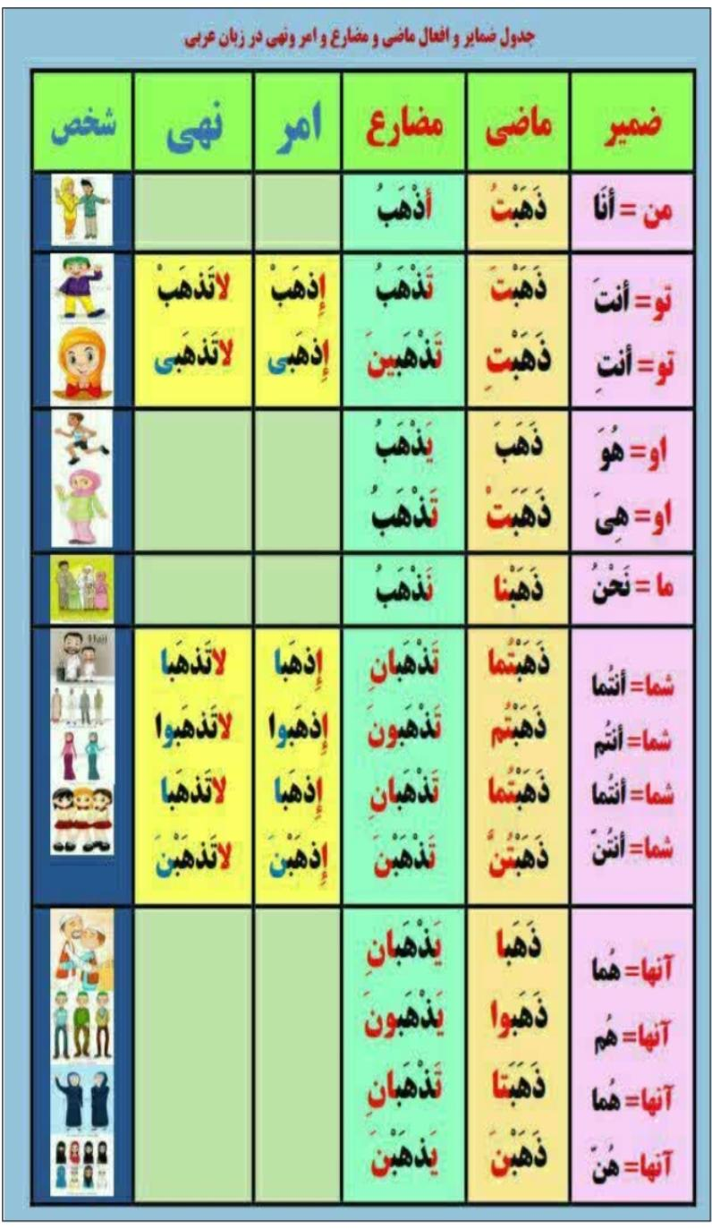
《درس هفتم》
ترکیب وصفی و ترکیب اضافی

نکته اول :
هرگاه در جمله ای دو اسم پشت هم قرار بگیرند ترکیب اسمی پدید می آورند. ترکیب اسمی بردو نوع است:
الف) ترکیب وصفی (موصوف و صفت)
ب) ترکیب اضافی (مضاف و مضاف الیه(.

نکته دوم :
اگر اسم دوم، اسم اول را توصیف کند، به ترکیب اسمی، (ترکیب وصفی) می گویند
مانند:
الکتاب النافع ← کتابِ سودمند؛ در اینجا سودمند بودن صفت کتاب است.
و اگر اسم دوم فقط به اسم اول نسبت داده شود و آن را توصیف نکند، به ترکیب اسمی، (ترکیب اضافی) می گویند
مانند:
کتاب التلمیذ ← کتابِ دانش آموز؛ در اینجا، فقط مالکیت کتاب به دانش آموز نسبت داده شده است و دانش آموز صفت و ویژگی کتاب نیست.

نکته سوم :
در عربی، در ترکیب وصفی؛ به اسم دوم، ( صفت ) ( نعت ) و به اسم اول، ( موصوف ) ( منعوت ) می گویند. و در ترکیب اضافی؛ به اسم دوم، ( مضاف إلیه ) و به اسم اول، ( مضاف ) می گویند.

نکته چهارم:
موارد تبعیت صفت از موصوف:
الف) در جنس (مذکر و مونث بودن). رجلٌ شجاعٌ / شجرةٌ جمیلةٌ
ب) در معرفه و نکره بودن. الرّجل العالم
ج) در عدد (مفرد و مثنی و جمع بودن). تلمیذاتٌ مومناتٌ
د) در اعراب (رفع و نصب و جر). کتابٌ نافعٌ
توجه1 :
مضاف هیچ گاه ال، تنوین، نون مثنی، نون جمع مذکر سالم نمی گیرد . بابُ الصّفِ (مضاف و مضاف الیه)
معلّمو المدرسةِ (مضاف و مضاف الیه(
توجه2 :
مضاف الیه همیشه مجرور می باشد (کلُ مضافُ الیهٍ مجرورٌ(
توجه3 :
باید توجه داشت که مضاف در معرفه و نکره بودن از مضاف الیه پیروی می کند. یعنی اگر مضاف الیه معرفه باشد مضاف هم معرفه خواهد بود و اگر مضاف الیه نکره باشد مضاف هم نکره به شمار می رود.
کتابُ تلمیذٍ ( مضاف و مضاف الیه نکره)
کتابُ التلمیذِ (مضاف و مضاف الیه معرفه(

نکته پنجم:
ترجمه عبارت عربی به فارسی، یکی از راه های تشخیص (موصوف و صفت) و (مضاف و مضاف الیه) می باشد.
مثال:
بحرٌ کبیر← دریایی بزرگ، دریای بزرگی.
بابُ البیت ← درِ خانه.
حال به اول عبارت فوق در ترجمه فارسی، ( این ) و به آخرش ( تر است ) اضافه می کنیم؛ اگر معنا بدهد موصوف و صفت است ولی اگر معنا ندهد مضاف و مضاف الیه خواهد بود. ← این دریایی بزرگتر است = موصوف و صفت.
این درِ خانه تر است = معنا نمی دهد پس مضاف و مضاف الیه است.

توجه4 :
اگر مثنی یا جمع مذکر سالم، مضاف واقع شوند نون آخر آنها حذف می شود.
مثال:
معلّمونَ + المدرسةِ ← معلّمو المدرسةِ / اَخوان + کَ ← اَخَواکَ

《درس هشتم》

در عربی سال هفتم با فعل ماضی آشنا شدیم. در این درس با دو نوع از افعال ماضی، یعنی ماضی ساده و ماضی استمراری آشنا میشویم.
نکته اول:
ماضی ساده نشان دهنده کاری است که در گذشته انجام شده و تمام شده است.
کتب: نوشت / فعلوا: انجام دادند. به ماضی ساده، ماضی مطلق هم می گویند.

نکته دوم:
ماضی استمراری نشان دهنده کاری است که در گذشته چند بار تکرار شده است. می نوشتند طریقه ساخت ماضی استمراری در عربی به این شکل است:
کان + فعل مضارع = ماضی استمراری

توجه:
البته باید دقت کرد که فعل کان باید متناسب با صیغه فعل مضارع بیاید.
صرف فعل کان:
کانَ-کانا-کانوا
کانَت- کانَتَا- کنَّ
کُنتَ-کُنتُما- کُنتُم
کنتِ- کنتُما-کنتُنَّ
کُنتُ- کنَّا
کانَ یذهبُ← می رفت / کانا یذهبان ِ← می رفتند / کانوا یذهبونَ ← می رفتند

کانَت تذهبُ← می رفت / کانتا تذهبانِ ← می رفتند / کنَّ یذهبنَ ← می رفتند

کُنتَ تذهبُ ← می رفتی / کنتما تذهبانِ ← می رفتید / کنتم تذهبونَ ← می رفتید

کنتِ تذهبینَ ← می رفتی / کنتما تذهبانِ ← می رفتید / کنتنَّ ← می رفتید

کنتُ اذهبُ← می رفتم / کنّا نذهبُ ← می رفتیم

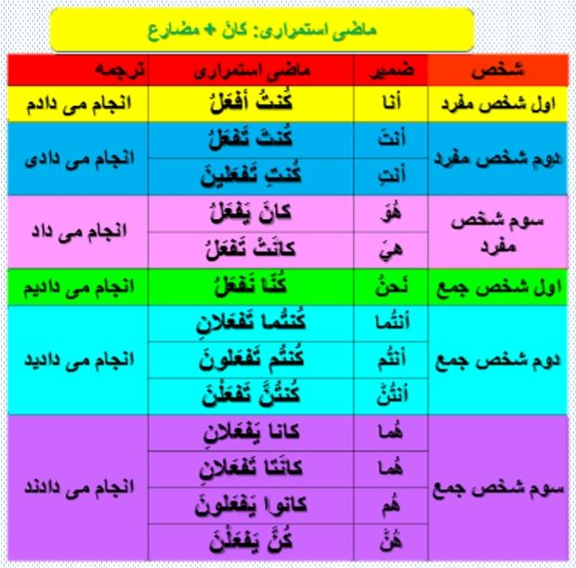

《درس نهم》
بیان ساعت
برای بیان ساعت در زبان عربی، دانستن اعداد ترتیبی لازم است.
السّاعة الواحدة← ساعت یک است.
الساعة الثانیة ←2
السّاعة الثالثة←3
السّاعة الرابعة ←4
السّاعة الخامسة ←5
السّاعة السادسة ←6
السّاعة السابعة ←7
السّاعة الثامنة←8
السّاعة التاسعة ←9
السّاعة العاشرة ←10
السّاعة الحادیةَ العشَرةَ ←11
السّاعة الثانیةَ العشَرةَ ←12
الساعة الثالثة عشرة ←13
الساعة الرابعة عشرة ←14
الساعة الخامسة عشرة ←15
الساعة السادسة عشرة ←16
الساعة السابعة عشرة ←17
الساعة الثامنة عشرة ←18
الساعة التاسعة عشرة←19
الساعة العشرون ←20
الساعة الواحدة و العشرون←21
الساعة الثانیة و العشرون ←22
الساعة الثالثة و العشرون ←23
الساعة الرابعة و العشرون. ←24

برای بیان ساعت، یادگیری این چهار الگو کافی است:
1-ساعت های رُند:
ساعت هایی هستند که عدد مشخص را نشان می دهند و دقیقه اضافی ندارند.
مانند ساعت پنج – ساعت شش
برای نوشتن این ساعت ها به عربی ابتدا عدد ساعت را به عربی بر وزن فاعل نوشته و سپس کلمه تماماً را به آن اضافه می کنیم.به مثال توجه کنید:

اَلتّاسِعَةُ تَماماً

2- ساعت هایی که دارای 15 دقیقه اضافی هستند. برای نوشتن این ساعت ها به عربی ابتدا عدد ساعت را به عربی می نویسیم و سپس واژه( وَ الرُّبعُ ) را به آن اضافه می کنیم.

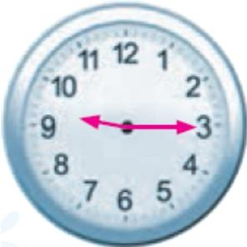
مانند: اَلتّاسِعَةُ وَ الرُّبعُ
3- ساعت هایی که دارای 30 دقیقه اضافی هستند
برای بیان این ساعت ها ابتدا عدد ساعت را به عربی نوشته و سپس واژه ( وَ النِّصفُ ) را به آن اضافه می کنیم

مانند: اَلثّامِنَةُ وَ النِّصفُ

4- ساعت هایی که دارای 45 دقیقه اضافی هستند .
برای بیان این ساعت ها ابتدا عدد ساعت را در نظر می گیریم و سپس یک ساعت به آن اضافه می کنیم و بعد واژه( الّا رُبعاً ) را به آن اضافه می کنیم.
برای مثال برای نشان دادن ساعت 8:45 ، ابتدا یک ساعت به ساعت 8 اضافه می کنیم و می شود ساعت نه ،که به عربی می شود اَلتّاسِعَةُ ، سپس کلمه الّا رُبعاً را به آن اضافه می کنیم یعنی ساعت 9 به جز یک ربع

اَلتّاسِعَةُ الّا رُبعاً

عددهای اصلی
1. واحِد 2. اِثْنانِ 3. ثلاث 4. اربع 5. خمسه
6. سته 7. سَبعَة 8. ثَمانيَة 9. تِسعَة 10 عشره
11. أَحَدَعَشَر 12.اثنا عشره

عددهای ترتيبی
1. الْاوَّلُ 2. الثانی 3. الثّالِثُ ٤. الرابع 5. الخامس
٦. السّادِسُ 7. السابع 8. الثّامِن 9. التاسع 10 . الْعا شِر
11 . الْحاديَ عَشَر 12 . الثانی عشر

